Escola Municipal de Educação Básica Augustinho Marcon
Catanduvas(SC), junho de 2020.
Diretora: Tatiana M. B. Menegat.
Assessora Técnica-Pedagógica: Maristela Apª. B. Baraúna.
Assessora Técnica-Administrativa: Margarete P. Dutra.
Professor: Paulo André Klein.
Disciplina: Música
4º ano

AULA 03 – SEQUÊNCIA DIDÁTICA – MÚSICA – 15 A 19 DE JUNHO

ESSA SEMANA VAMOS CONTINUAR COM O CONTEÚDO DA TEORIA MUSICAL, MAIS ESPECÍFICO EM PAUTA, PARTITURA E NOTAS MUSICAIS.

LEIA COM ATENÇÃO E COPIE NO CADERNO.
QUEM REALIZAR A IMPRESSÃO PODE COLAR.

AULA 03
Data:
A sacada

O monge montou a sequência “ut-re-mi-fa-sol-la-si” baseando-se nas iniciais dos versos do Hino a São João Baptista, canção extremamente popular na época e, portanto, fácil de memorizar. No século 17, por ser muito difícil de ser lido, o “ut” virou “dó”

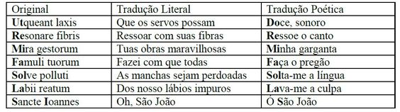

HINO DE SÃO JOÃO BAPTISTA
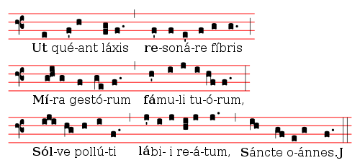

O dó-ré-mi não é universal

Em outras partes do mundo, o sistema de notas é diferente do ocidental. Outros países cuja música usa sistemas diferentes são: Índia, Rússia, Indonésia, China e Japão. O consenso entre músicos é que ele serve como uma boa introdução, mas que o jeito tradicional ainda é mais completo

BOA SEMANA!!!!

